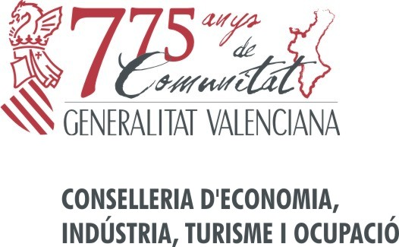

JORNADA TÉCNICA

AVANCE ESTRATÉGICO COMÚN PARA EL SECTOR NAVAL:

CONVENIO OIT SOBRE EL TRABAJO MARITIMO 2006

RETOS DE FUTURO
09:15h - 09:30h Bienvenida
- D. Rafael Aznar Garrigues, Presidente de la Autoridad Portuaria de Valencia
9:30 h - 10:00h Inauguración
- Hble. Sr. D. Máximo Buch Torralva, Conseller de Economía, Industria, Turismo y Empleo de la Generalitat
10:00h - 10:30h Importancia del MLC 2006 y perspectiva a nivel mundial. Una norma internacional para una industria global
- D. Joaquín Nieto Sainz, Director de la OIT en España
10:30h - 11:00h Actuación de la Administración Española ante la entrada en vigor del MLC 2006: Un ejemplo de coordinación y cooperación
- D. Rafael Rodríguez Valero, Dirección General de la Marina Mercante
11:00h - 11:30h Pausa/Café
11:30h - 12:00h Condiciones de trabajo en el sector naval y su vigilancia por la Administración. Avances y lagunas normativas
- D. Rafael Martínez Mesas, Subdirector General para la Coordinación en Materia de Relaciones Laborales, Prevención de Riesgos Laborales y Medidas de Igualdad
12:00h - 12:30h Condiciones higiénico sanitarias en el sector de la marina mercante
- D. José María Pérez Toribio, Subdirector General de Acción Social Marítima del Instituto Social de la Marina

12:30h - 13:00h ¿Qué importancia tiene el MLC 2006 en la flota española? ¿Supone un verdadero avance en el establecimiento de unas condiciones más justas entre los armadores? Retos de futuro.
- D. Manuel Carlier Lavalle, Director General de la Asociación de Navieros Españoles

13:00h - 13:45h Una nueva “carta de derechos” para los trabajadores de todo el mundo. Retos de futuro
- Responsable, Sector del Mar TCM UGT
- D. Jon Azkue Manterola, Secretario General de la Sección Sindical Intercentros de SASEMAR, responsable de Marina Mercante de CCOO
13:45h -14:30h Las competencias autonómicas en la aplicación del Convenio de Trabajo Marítimo 2006. Experiencia de las empresas, en su aplicación
- D. Francisco Tirado Herrero, Director de Recursos Humanos de Boluda Corporación Marítima
- D. Juan Manuel Cruz Palacios, Director General del Área de RRLL y Administración de RR HH de Acciona, S.A.
- D. Francisco Arnau Navarro, Consejero de Trabajo de España ante la OIT 2004/2009 y Delegado del Grupo del Gobierno en la Conferencia Marítima de la OIT de 2006
14:30h Clausura
- Ilmo. Sr. D. Rafael Miró Pascual, Director General de Trabajo, Cooperativismo y Economía Social,
________________________________
Día: 11.11.13
Lugar: Salón de Actos de la Autoridad Portuaria de Valencia (Fase III – Edificios APV)
Avda. Muelle del Turia, s/n
46024 - Valencia

